Presseinformation

Zwei Systeme wissen mehr

Fluke Process Instruments bietet für die Herstellung hochwertiger Glassorten Temperaturprofil- und Infrarotmesslösungen. Durch die Kombination der zwei unterschiedlichen Technologien erhalten Betreiber mehr Daten über Prozesse wie die Flachglasherstellung, das Vorspannen von Flachglas und das Formen und Laminieren von Windschutzscheiben. Infrarot-Wärmebildsysteme am Ofenausgang ermöglichen eine 100-prozentige Produktionsüberwachung und Rückverfolgbarkeit. Temperaturprofilmessungen mit einem Datenlogger erleichtern die Ofeneinrichtung und ermöglichen beschleunigte Produktwechsel. Außerdem helfen sie, defekte Brenner zu identifizieren oder Probleme mit der Luftzirkulation festzustellen. Das Temperaturprofilsystem Datapaq Furnace Tracker passiert Ofen und Abschreckkammer zusammen mit dem Glasprodukt. Es zeichnet über bis zu 20 Thermoelemente, die auf der Glasscheibe befestigt sind, Produkttemperaturkurven auf. Diese branchenspezifischen Systeme bestehen aus einem Datenlogger, einem Hitzeschutzbehälter und Software mit professionellen Analyse-, Protokoll- und Archivierungsfunktionen. Der Hersteller bietet das größte verfügbare Sortiment an Hitzeschutzbehältern und berät Kunden gern bei der Auswahl der passenden Systemkonfiguration für ihre Anwendungen. Der berührungslos messende Infrarot-Zeilenscanner Raytek MP150 scannt jede Glasscheibe beim Verlassen des Ofens. Er erzeugt ein Wärmebild und zeigt Temperaturabweichungen sofort auf. Diese Baureihe umfasst diverse verschiedene Spektralmodelle, einschließlich eines Scanners für Low-E-Glas. Anders als Wärmebildkameras benötigt der Zeilenscanner nur ein sehr enges Sichtfeld. Er ist daher ideal für Fertigungslinien, in denen Ofen und Abschreckkammer direkt nebeneinander installiert sind.

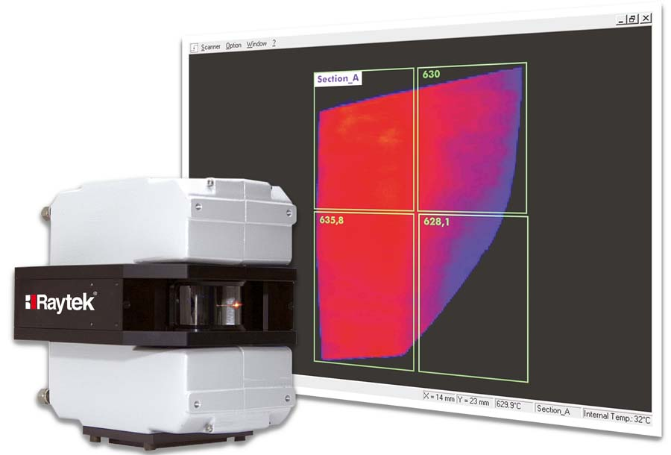
Bild: Fluke Process Instruments bietet Temperaturprofil- und Wärmebildsysteme für die Herstellung hochwertiger Glassorten, einschließlich Low-E-Glas

Bilder: | raytek_mp150_carglass | Zeichen: | 1757
Dateiname: | 201810021_pm_profilmessung_und_ir_f_glas_de | Datum: | 23.10.2018
Über Fluke Process Instruments
Fluke Process Instruments entwickelt, fertigt und vertreibt ein umfassendes Programm an Infrarot-Messsystemen und Temperaturüberwachungslösungen für industrielle Anwendungen, Instandhaltung und Qualitätskontrolle. Die Produkte, die weltweit unter den Marken Raytek, Ircon und Datapaq vertrieben werden, stehen für über 125 Jahre Technologieführerschaft im Bereich der Temperaturmessung.
Über Fluke
Die 1948 gegründete Aktiengesellschaft Fluke mit Sitz in Everett (Washington), USA, ist der internationale Marktführer im Bereich kompakter elektronischer Test- und Messgeräte. Anwender sind technisches Fachpersonal, Ingenieure, Elektriker und Messtechniker, die industrielle, elektrische und elektronische Anlagen und Kalibrierprozesse einrichten, testen und bedienen.

Kontakt:  Fluke Process Instruments GmbH  Stephan Wilke  Blankenburger Straße 135  13127 Berlin |  | gii die Presse-Agentur GmbH  Immanuelkirchstraße 12  10405 Berlin  Tel.: 0 30 / 53 89 65 -0  E-Mail: info@gii.de  Internet: www.gii.de
Tel.: 0 30 / 47 80 08 - 0
E-Mail: marcom2.emea@flukeprocessinstruments.de
Internet: www.flukeprocessinstruments.de

